**今日动态**

**5月27日 星期二 晴**

1. **入园情况：**

今日来园29位小朋友。

**2.端午“童”乐会，六一“粽”情游**

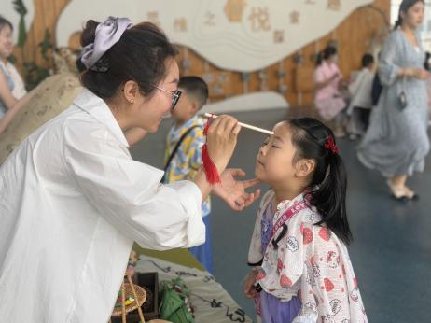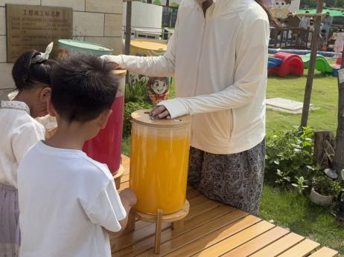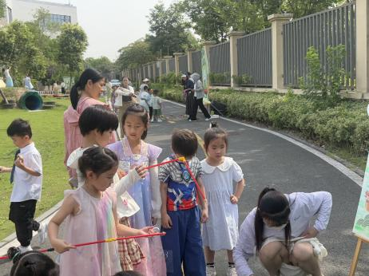

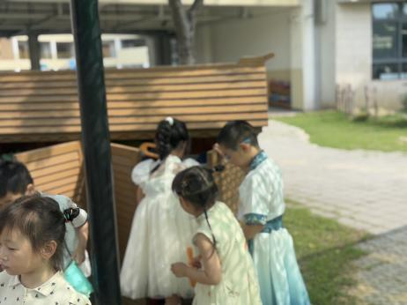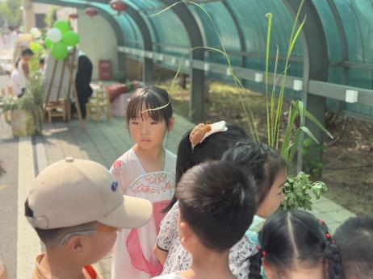

**3.生活活动**

早点：各色粽子、水果茶、棉花糖等等。

午饭：燕麦饭、番茄胡萝卜炖牛腩、蒜泥油麦菜、丝瓜鸡蛋汤。

点心：肉松饼。 水果：苹果红枣水果汤。

**4.温馨提示**

天气渐热，建议大家给孩子垫垫背巾哦！